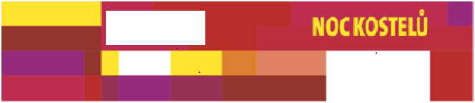

ČISTÁ
7.6.2024

KOSTEL
SV.
MIKULÁŠE

Bližší informace a program najdete na www.nockostelu.cz.

